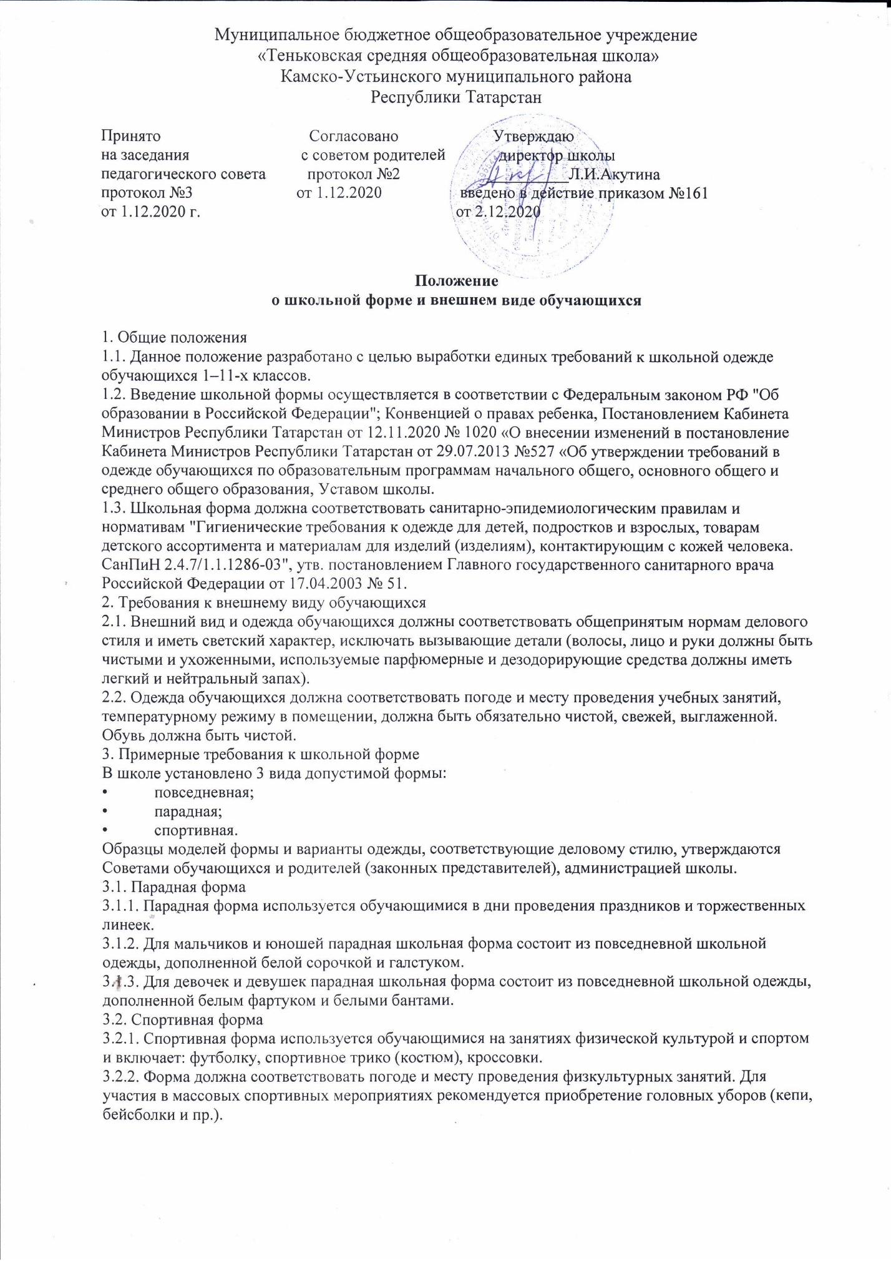

3.2.3. Спортивные костюмы надеваются только для уроков физической культуры и на время проведения спортивных праздников, соревнований.
3.3 Повседневная форма
Стиль одежды – деловой, классический.
3.3.1. Мальчики, юноши:
• костюм "двойка" или "тройка» черного; мужская сорочка (рубашка) синего или голубого цвета, туфли черного цвета;
3.3.2. Девочки, девушки:
• школьное платье синего, черного цветов длиной не выше колен на 10 см, фартук черного цвета;
• колготки однотонные – телесного, черного цветов; туфли с закрытой пяткой и носком.
3.3.3. Одежда обучающихся может иметь отличительные знаки образовательной организации (начальное, среднее, старшее звенья): эмблемы, значки, галстуки, цветовая гамма мужских сорочек и т. д.
3.3.4. Запрещается использовать для ношения в учебное время следующие варианты одежды и обуви:
спортивная одежда (спортивный костюм или его детали);
одежда для активного отдыха (шорты, толстовки, майки и футболки с символикой и т. п.);
пляжная одежда;
одежда бельевого стиля;
прозрачные платья, юбки и блузки, в т. ч. одежда с прозрачными вставками;
декольтированные платья и блузки (открыт вырез груди, заметно нижнее белье и т. п.);
вечерние туалеты;
платья, майки и блузки без рукавов (без пиджака или жакета);
мини-юбки;
слишком короткие блузки, открывающие часть живота или спины;
одежда из кожи (кожзаменителя), плащевой ткани;
сильно облегающие (обтягивающие) фигуру брюки, платья, юбки;
спортивная обувь (в т. ч. для экстремальных видов спорта и развлечений);
пляжная обувь (шлепанцы и тапочки);
массивная обувь на высокой платформе;
вечерние туфли (с бантами, перьями, крупными стразами, яркой вышивкой, из блестящих тканей и т. п.);
туфли на чрезмерно высоком каблуке Допустимая высота каблука для девочек не более 5 см (5–9-е классы), не более 7 см (10–11-е классы).
в одежде и обуви не должны присутствовать очень яркие цвета, блестящие нити и вызывающие экстравагантные детали, привлекающие пристальное внимание.
Запрещено использовать в качестве деталей одежды массивные броши, кулоны, кольца, серьги.
Обучающимся не рекомендуется ношение в образовательных учреждениях одежды, обуви и аксессуаров с травмирующей фурнитурой, символикой асоциальных неформальных молодежных объединений, а также пропагандирующих психоактивные вещества и противоправное поведение.
3.3.5. Все учащиеся 1–11-х классов должны иметь сменную обувь. Сменная обувь должна быть чистой, выдержанной в деловом стиле.
4. Права и обязанности обучающихся
4.1. Учащийся обязан носить повседневную школьную форму ежедневно.
4.2. Учащийся обязан содержать форму в чистоте, относиться к ней бережно, помнить, что внешний вид ученика – это лицо школы.
4.3. Спортивная форма в дни уроков физической культуры приносится учащимися с собой.
4.4. В дни проведения торжественных линеек, праздников школьники надевают парадную форму.
4.5. Допускается ношение в холодное время года джемперов, свитеров и пуловеров неярких цветов.
4.6. Классным коллективам (начальное, среднее, старшее звенья) рекомендуется выбрать единый стиль и одинаковую цветовую гамму.
5. Обязанности родителей
5.1. Обеспечить обучающихся школьной формой, согласно условиям данного Положения, до начала учебного года, и делать это по мере необходимости, вплоть до окончания обучающимися школы.
5.2. Контролировать внешний вид учащихся перед выходом в школу в строгом соответствии с требованиями Положения.
5.3. Выполнять все пункты данного Положения.
6. Меры административного воздействия
6.1. Данный локальный акт является приложением к Уставу школы и подлежит обязательному исполнению учащимися и другими работниками школы.
6.2. Несоблюдение обучающимися данного Положения является нарушением Устава школы и Правил поведения для учащихся в школе.
6.3. О случае явки, учащихся без школьной формы и нарушении данного Положения родители должны быть поставлены в известность классным руководителем в течение учебного дня.
6.4. За нарушение данного Положения Устава школы учащиеся могут быть подвергнуты дисциплинарной ответственности и общественному порицанию.

